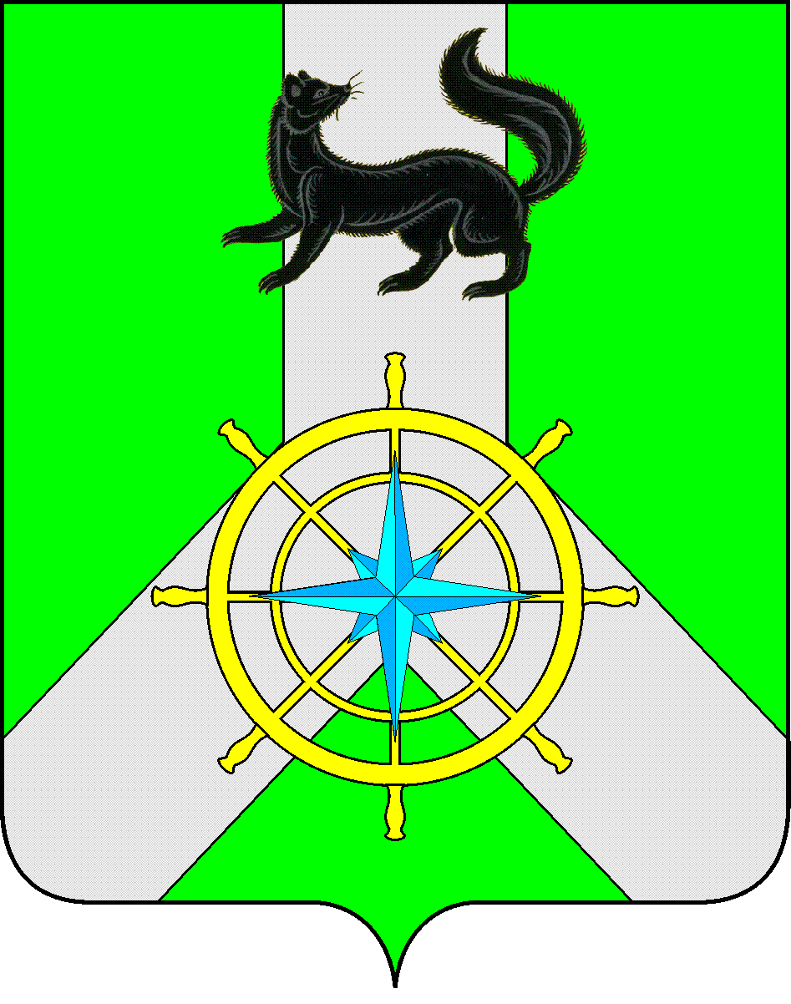
Р О С С И Й С К А Я Ф Е Д Е Р А Ц И Я

И Р К У Т С К А Я О Б Л А С Т Ь

К И Р Е Н С К И Й М У Н И Ц И П А Л Ь Н Ы Й Р А Й О Н

А Д М И Н И С Т Р А Ц И Я

П О С Т А Н О В Л Е Н И Е

от 28 января 2021 г. |  | № 65
 | г. Киренск

Об утверждении плана мероприятий
на 2021 год

В целях эффективности и результативности расходования бюджетных средств, корректировки объемов финансирования на текущий финансовый год и плановый период до 2022 г., в соответствии со ст. 179 Бюджетного кодекса РФ, Положением о порядке принятия решений о разработке, реализации и оценке эффективности муниципальных программ Киренского района, утверждённым постановлением администрации Киренского муниципального района от 19 апреля 2016 года № 189 (с изменениями, внесёнными постановлением администрации Киренского муниципального района от 09.09.2016 г. № 414, от 19.12.2018 г. № 623), распоряжением администрации Киренского муниципального района от 29 мая 2020 года № 85 «Об утверждении перечня муниципальных программ Киренского района» (с изменением, внесённым распоряжением от 18.09.2020 г. № 144), руководствуясь статьями 39,55 Устава муниципального образования Киренский район администрация Киренского муниципального района

П О С Т А Н О В Л Я Е Т:

- Утвердить план мероприятий по реализации муниципальной программы Киренского района «Профилактика безнадзорности и правонарушений несовершеннолетних на территории Киренского района на 2021-2026 гг.» на 2021 год (приложение № 1 к постановлению).
- Настоящее постановление разместить на официальном сайте администрации Киренского муниципального района.
- Постановление вступает в законную силу с момента подписания и распространяет своё действие на правоотношения, возникшие с 01.01.2021 г.
- Контроль за исполнением настоящего постановления возложить на первого заместителя мэра – председателя комитета по социальной политике Воробьева А.В.

И.о. главы администрации
Киренского муниципального района А.В. Воробьев

Лист согласования к постановлению № 65 от 28.01.2021 г.

СОГЛАСОВАНО:

Начальник правового отдела
администрации Киренского муниципального района И.С. Чернина

Заместитель мэра
по экономике и финансам Е.А. Чудинова

Начальник Финансового управления
администрации Киренского муниципального района Е.А. Шалда

Начальник отдела по экономике
администрации Киренского муниципального района М.Р. Синькова

Подготовила: Кочеткова Е.Б.

Приложение № 1 к постановлению
№ 65 от 28 января 2021 г.

ПЛАН МЕРОПРИЯТИЙ ПО РЕАЛИЗАЦИИ МУНИЦИПАЛЬНОЙ ПРОГРАММЫ
КИРЕНСКОГО РАЙОНА на 2021 год
«Профилактика безнадзорности и правонарушений несовершеннолетних
на территории Киренского района на 2021-2026 гг.»
(далее – муниципальная программа)

№ п/п | Наименование подпрограммы муниципальной программы, ведомственной целевой программы, основного мероприятия, мероприятия | Ответственный исполнитель | Срок реализации |  | Наименование показателя  объема мероприятия | Значения показателя  объема мероприятия (очередной год) | Объем ресурсного обеспечения (очередной год), тыс. руб.
 |  |  | с  (месяц/  год) | По  (месяц/  год)
1 | 2 | 3 | 4 | 5 | 6 | 7 | 8
1.1. | Основное мероприятие 1  Осуществление мер по предупреждению безнадзорности, беспризорности, правонарушений и антиобщественных действий несовершеннолетних, выявление и устранение причин и условий, способствующих этому | Ответственный исполнитель:  Комиссия по делам несовершеннолетних и защите их прав в муниципальном образовании Киренский район | 01.01.2021 | 31.12.2021 | X | X | 0,0
1.1.1. | Мероприятие 1.1  Анализ состояния преступности и правонарушений среди несовершеннолетних на территории Киренского района | Ответственный исполнитель:  Комиссия по делам несовершеннолетних и защите их прав в муниципальном образовании Киренский район | 01.01.2021 | 31.12.2021 | Кол-во мероприятий, ед. | 4 | 0,0
1.1.2. | Мероприятие 1.2  Организация и проведение на территории Киренского района рейдов по исполнению Закона Иркутской области № 7-ОЗ от 5 марта 2010 г. «Об отдельных мерах по защите детей от факторов, негативно влияющих на их физическое, интеллектуальное, психическое и нравственное развитие, в Иркутской области» | Ответственный исполнитель:  Комиссия по делам несовершеннолетних и защите их прав в муниципальном образовании Киренский район | 01.01.2021 | 31.12.2021 | Кол-во мероприятий, ед. | 24 | 0,0
1.1.3. | Мероприятие 1.3  Проведение профилактических бесед, лекций с несовершеннолетними и их родителями (законными представителями) с целью повышения уровня правосознания, а также обеспечения безопасности, сохранения жизни и здоровья несовершеннолетних | Ответственный исполнитель:  Комиссия по делам несовершеннолетних и защите их прав в муниципальном образовании Киренский район | 01.01.2021 | 31.12.2021 | Кол-во мероприятий, ед.  Кол-во участников, чел. | 9 ед.  360 чел. | 0,0
1.1.4. | Мероприятие 1.4  Учет несовершеннолетних, совершивших самовольные уходы из семьи, либо государственных учреждений, а также занимающихся бродяжничеством и организация проведения с ними индивидуальной профилактической работы | Ответственный исполнитель:  Комиссия по делам несовершеннолетних и защите их прав в муниципальном образовании Киренский район | 01.01.2021 | 31.12.2021 | Кол-во мероприятий, ед. | 4 | 0,0
1.1.5. | Мероприятие 1.5  Выявление и учет несовершеннолетних не посещающих, либо систематически пропускающих занятия в учебных учреждениях | Ответственный исполнитель:  Комиссия по делам несовершеннолетних и защите их прав в муниципальном образовании Киренский район | 01.01.2021 | 31.12.2021 | Кол-во мероприятий, ед. | 4 | 0,0
1.1.6. | Мероприятие 1.6  Организация и проведение акций, конкурсов, флэшмобов направленных на профилактику безнадзорности, беспризорности, правонарушений и антиобщественных действий несовершеннолетних | Ответственный исполнитель:  Комиссия по делам несовершеннолетних и защите их прав в муниципальном образовании Киренский район | 01.01.2021 | 31.12.2021 | Кол-во мероприятий, ед.  Кол-во участников, чел. | 10 ед.  500 чел. | 0,0
1.1.7. | Мероприятие 1.7  Изготовление и размещение баннеров, информационных печатных материалов профилактической направленности | Ответственный исполнитель:  Комиссия по делам несовершеннолетних и защите их прав в муниципальном образовании Киренский район | 01.01.2021 | 31.12.2021 | Кол-во продукции, шт. | 250 | 0,0
1.1.8. | Мероприятие 1.8  Опубликование в районной газете статей профилактической направленности | Ответственный исполнитель:  Комиссия по делам несовершеннолетних и защите их прав в муниципальном образовании Киренский район | 01.01.2021 | 31.12.2021 | Кол-во статей, шт. | 2 | 0,0
2.1. | Основное мероприятие 2  Осуществление мер по защите и восстановлению прав и законных интересов несовершеннолетних, защите их от всех форм дискриминации, физического или психического насилия, оскорбления, грубого обращения, сексуальной и иной эксплуатации | Ответственный исполнитель:  Комиссия по делам несовершеннолетних и защите их прав в муниципальном образовании Киренский район | 01.01.2021 | 31.12.2021 | X | X | 0,0
2.1.1. | Мероприятие 2.1  Проведение с несовершеннолетними мероприятий, приуроченных к Международному дню детского телефона доверия | Ответственный исполнитель:  Комиссия по делам несовершеннолетних и защите их прав в муниципальном образовании Киренский район | 01.01.2021 | 31.12.2021 | Кол-во мероприятий, ед.  Кол-во участников, чел. | 1 ед.  100 чел. | 0,0
2.1.2. | Мероприятие 2.2  Организация проведения Всероссийского дня правовой помощи детям | Ответственный исполнитель:  Комиссия по делам несовершеннолетних и защите их прав в муниципальном образовании Киренский район | 01.01.2021 | 31.12.2021 | Кол-во мероприятий, ед.  Кол-во участников, чел. | 1 ед.  100 чел. | 0,0
2.1.3. | Мероприятие 2.3  Организация и проведение мероприятий по профилактике детского травматизма и гибели детей на территории Киренского района | Ответственный исполнитель:  Комиссия по делам несовершеннолетних и защите их прав в муниципальном образовании Киренский район | 01.01.2021 | 31.12.2021 | Кол-во мероприятий, ед.  Кол-во участников, чел. | 5 ед.  350 чел. | 0,0
2.1.4. | Мероприятие 2.4  Проведение информационной кампании по противодействию жестокому обращению с детьми (включая формирование в обществе семейных ценностей, ответственного отцовства и материнства, укрепления института семьи и т.п.) | Ответственный исполнитель:  Комиссия по делам несовершеннолетних и защите их прав в муниципальном образовании Киренский район | 01.01.2021 | 31.12.2021 | Кол-во мероприятий, ед.  Кол-во участников, чел. | 4 ед.  300 чел. | 0,0
3.1. | Основное мероприятие 3  Осуществление социально - педагогической реабилитации несовершеннолетних, находящихся в социально опасном положении | Ответственный исполнитель:  Комиссия по делам несовершеннолетних и защите их прав в муниципальном образовании Киренский район | 01.01.2021 | 31.12.2021 | X | X | 0,0
3.1.1. | Мероприятие 3.1  Оказание помощи несовершеннолетним в трудовом, бытовом устройстве | Ответственный исполнитель:  Комиссия по делам несовершеннолетних и защите их прав в муниципальном образовании Киренский район | 01.01.2021 | 31.12.2021 | Кол-во мероприятий, ед.  Кол-во участников, чел. | 1 ед.  50 чел. | 0,0
3.1.2. | Мероприятие 3.2  Организация отдыха, оздоровления и занятости несовершеннолетних, находящихся в социально опасном положении | Ответственный исполнитель:  Комиссия по делам несовершеннолетних и защите их прав в муниципальном образовании Киренский район | 01.01.2021 | 31.12.2021 | Кол-во мероприятий, ед.  Кол-во участников, чел. | 4 ед.  50 чел. | 0,0
4.1. | Основное мероприятие 4  Выявление и пресечение случаев вовлечения несовершеннолетних в совершение преступлений, других противоправных и (или) антиобщественных действий | Ответственный исполнитель:  Комиссия по делам несовершеннолетних и защите их прав в муниципальном образовании Киренский район | 01.01.2021 | 31.12.2021 | X | X | 0,0
4.1.1. | Мероприятие 4.1  Выявление несовершеннолетних, употребляющих алкогольную, спиртосодержащую продукцию, наркотические, психотропные, одурманивающие вещества и организация проведения с ними индивидуальной профилактической работы | Ответственный исполнитель:  Комиссия по делам несовершеннолетних и защите их прав в муниципальном образовании Киренский район | 01.01.2021 | 31.12.2021 | Кол-во мероприятий, ед. | 5 | 0,0
4.1.2. | Мероприятие 4.2  Участие в оперативно профилактических мероприятиях на объектах потребительского рынка с целью выявление торговых точек, осуществляющих реализацию алкогольной и табачной продукции несовершеннолетним | Ответственный исполнитель:  Комиссия по делам несовершеннолетних и защите их прав в муниципальном образовании Киренский район | 01.01.2021 | 31.12.2021 | Количество мероприятий, ед. | 4 | 0,0
4.1.3. | Мероприятие 4.3  Изготовление и размещение баннеров, информационных печатных материалов направленных на профилактику вовлечения несовершеннолетних в совершение преступлений, противоправных и (или) антиобщественных действий | Ответственный исполнитель:  Комиссия по делам несовершеннолетних и защите их прав в муниципальном образовании Киренский район | 01.01.2021 | 31.12.2021 | Кол-во продукции, шт. | 100 | 0,0
4.1.4. | Мероприятие 4.4  Опубликование в районной газете статей направленных на профилактику вовлечения несовершеннолетних в совершение преступлений, противоправных и (или) антиобщественных действий | Ответственный исполнитель:  Комиссия по делам несовершеннолетних и защите их прав в муниципальном образовании Киренский район | 01.01.2021 | 31.12.2021 | Кол-во статей, шт. | 2 | 0,0
5.1. | Основное мероприятие 5  Ранее выявление семей и (или) несовершеннолетних, оказавшихся в социально опасном положении и организация проведения с ними индивидуальной профилактической работы | Ответственный исполнитель:  Комиссия по делам несовершеннолетних и защите их прав в муниципальном образовании Киренский район | 01.01.2021 | 31.12.2021 | X | X | 0,0
5.1.1. | Мероприятие 5.1  Проведение рейдовых мероприятий с целью выявления семей и несовершеннолетних, находящихся в социально опасном положении | Ответственный исполнитель:  Комиссия по делам несовершеннолетних и защите их прав в муниципальном образовании Киренский район | 01.01.2021 | 31.12.2021 | Кол-во мероприятий, ед.  Кол-во участников, чел. | 50 ед.  200 чел. | 0,0
5.1.2. | Мероприятие 5.2  Проведение координационных и методических совещаний, семинаров, «Круглых столов» по вопросам осуществления индивидуальной профилактической работы с семьями и несовершеннолетними, находящимися в социально опасном положении | Ответственный исполнитель:  Комиссия по делам несовершеннолетних и защите их прав в муниципальном образовании Киренский район | 01.01.2021 | 31.12.2021 | Кол-во мероприятий, ед.  Кол-во участников, чел. | 4 ед.  80 чел. | 0,0
ИТОГО по муниципальной программе |  |  |  |  |  |  | 0,0

